Отчёт по лабораторной работе №15
Управление логическими томами
Агджабекова Эся Рустамовна
Содержание

1 Цель работы
Получить навыки управления логическими томами.

2 Ход выполнения работы

2.1 Создание физического тома
- В файле /etc/fstab были закомментированы строки автомонтирования каталогов /mnt/data и /mnt/data-ext. После этого выполнено их отмонтирование.
- Командой mount без параметров проверено, что устройства /dev/sdb и /dev/sdc не подмонтированы.
- С помощью fdisk выполнена новая разметка диска /dev/sdb: создан основной раздел размером 300 МБ и установлен тип 8e Linux LVM. Скрин процесса разметки представлен на рис. fig. 1.
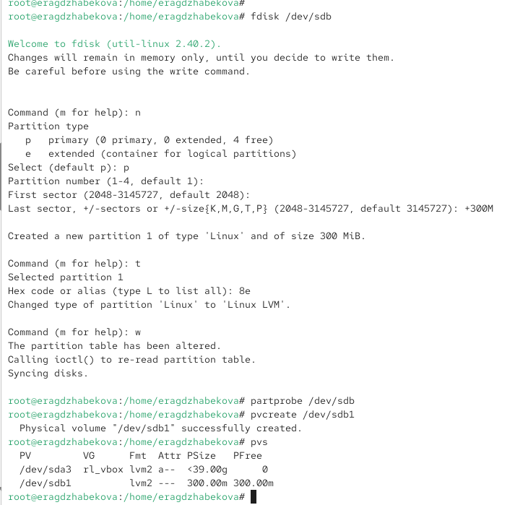
Рис. 1: Разметка диска /dev/sdb
- Таблица разделов ядра обновлена командой partprobe. Затем просмотрена информация о разделах.
- Раздел /dev/sdb1 объявлен физическим томом LVM при помощи pvcreate.
Проверка командой pvs отражена на рис. fig. 2.
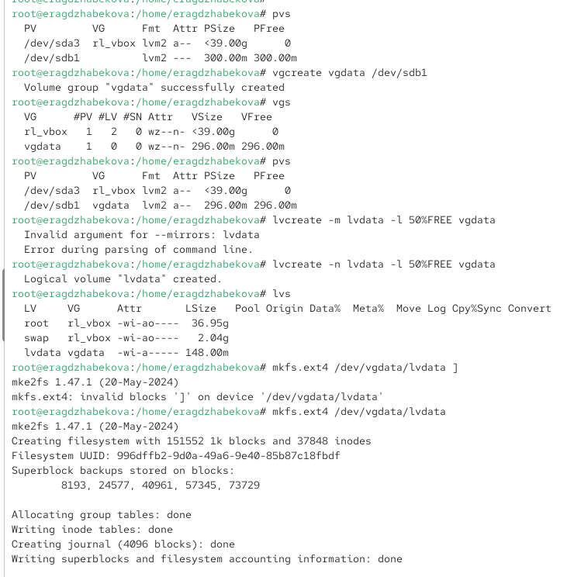
Рис. 2: Создание PV и проверка pvs

2.2 Создание группы томов и логического тома
- Командой pvs подтверждено наличие созданного физического тома.
- Создана группа томов vgdata на основе /dev/sdb1.
- Убедились в успешном создании группы через vgs и повторный pvs.
- Создан логический том lvdata, использующий 50% свободного пространства группы.
- Проверка созданного логического тома выполнена командой lvs.
- На логическом томе создана файловая система ext4.
- Создан каталог /mnt/data для монтирования.
- В /etc/fstab добавлена строка автоматического монтирования.
- Проверено корректное монтирование. Скрин показан на рис. fig. 3.
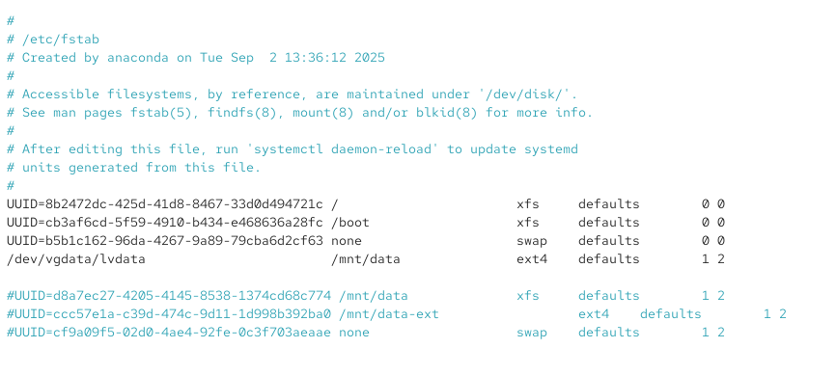
Рис. 3: Создание LV, mkfs и монтирование

2.3 Изменение размера логических томов
- Командами pvs и vgs просмотрена текущая конфигурация LVM.
- На диске /dev/sdb создан дополнительный раздел /dev/sdb2 типа 8e.
- Новый раздел объявлен физическим томом.
- Группа томов vgdata расширена за счёт /dev/sdb2.
- Проверено увеличение размера группы (vgs).
- Просмотрен текущий размер тома lvdata (lvs).
- Проверен размер файловой системы (df -h).
- Том lvdata увеличен на 50% свободного пространства. Скрин показан на рис. fig. 4.
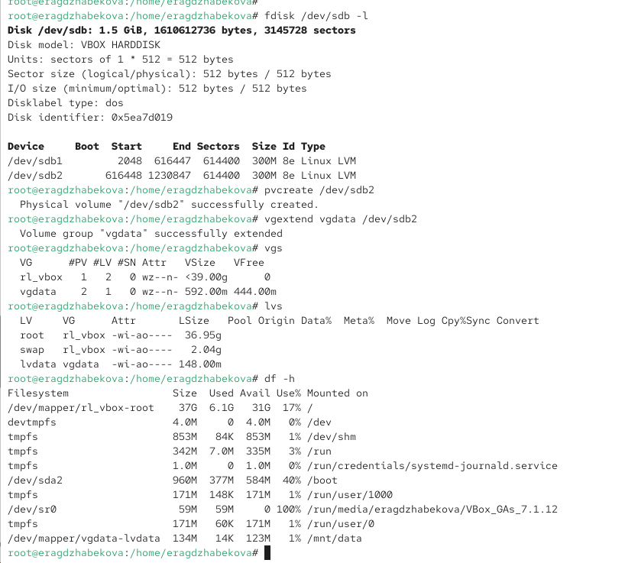
Рис. 4: Увеличение размера логического тома
- Выполнена проверка командой df -h, подтверждающая изменение размера (рис. fig. 5).
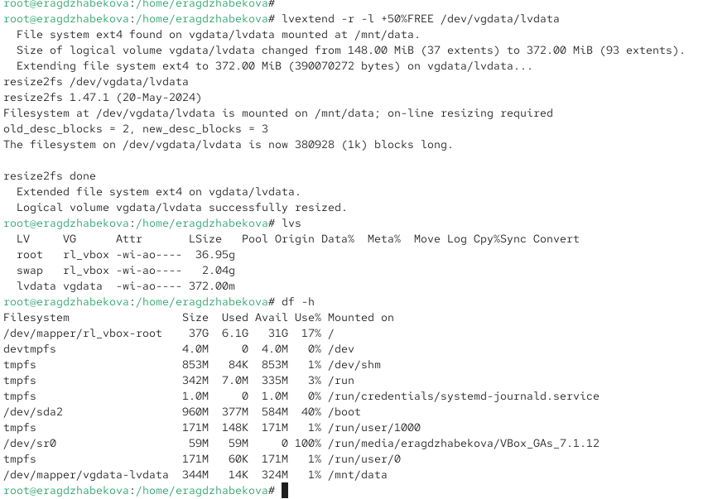
Рис. 5: Проверка размеров после увеличения
- Размер тома уменьшён на 50 МБ.
- Повторная проверка после уменьшения представлена на рис. fig. 6.
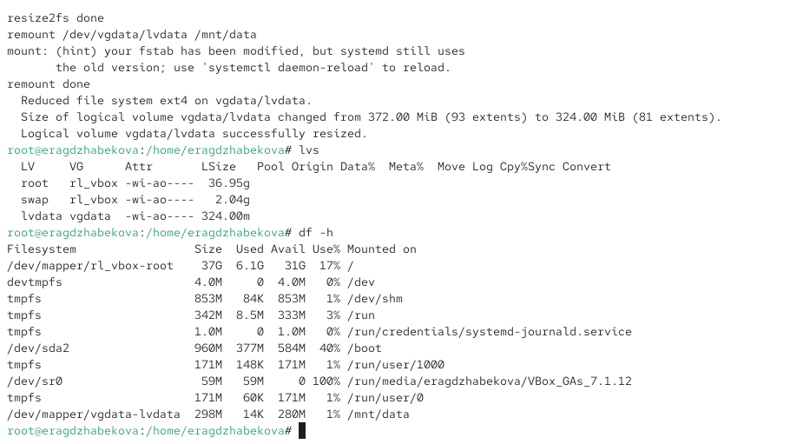
Рис. 6: Уменьшение размера логического тома

2.4 Самостоятельная работа
- На диске /dev/sdc создан новый раздел размером 400 МБ, после чего записана новая таблица разделов. Скрин показан на рис. fig. 7.
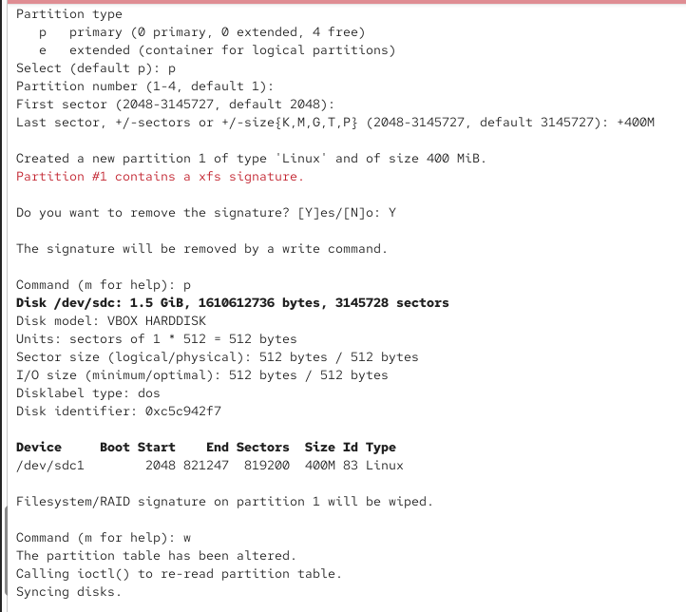
Рис. 7: Создание раздела /dev/sdc1
- Создан каталог /mnt/groups для постоянного монтирования логического тома.
- На основе раздела /dev/sdc1 создан физический том и группа томов vggroup.
- Создан логический том lvgroup, использующий 100% свободного пространства группы томов.
- Логический том отформатирован в файловой системе XFS. Все этапы отражены на рис. fig. 8.
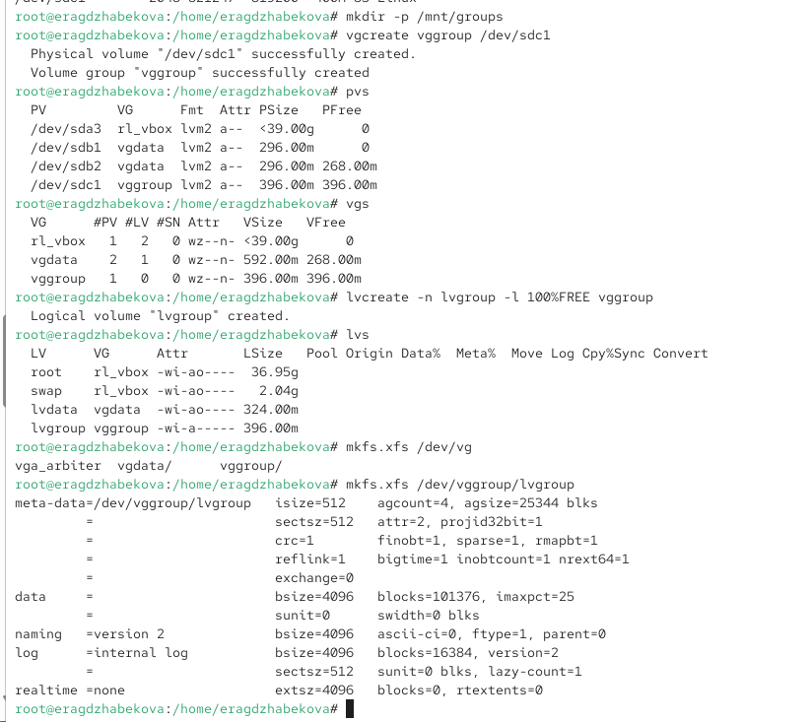
Рис. 8: Создание VG, LV и файловой системы XFS
- В файл /etc/fstab добавлена запись для постоянного монтирования:
Содержимое файла показано на рис. fig. 9.
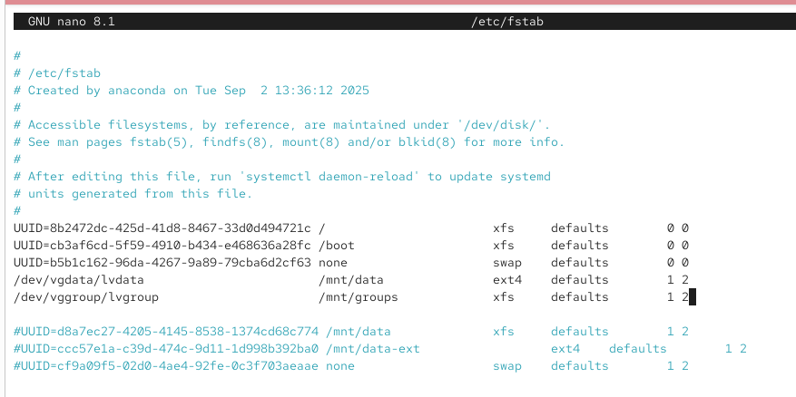
Рис. 9: Запись в fstab
- После выполнения mount -a подтверждено успешное монтирование, что видно на рис. fig. 10.
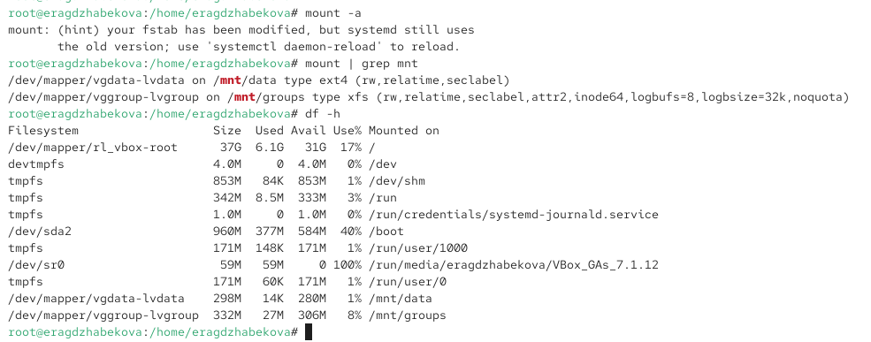
Рис. 10: Проверка монтирования
- На диске создан второй раздел /dev/sdc2 размером 300 МБ, преобразованный в LVM-раздел. Скрин — рис. fig. 11.
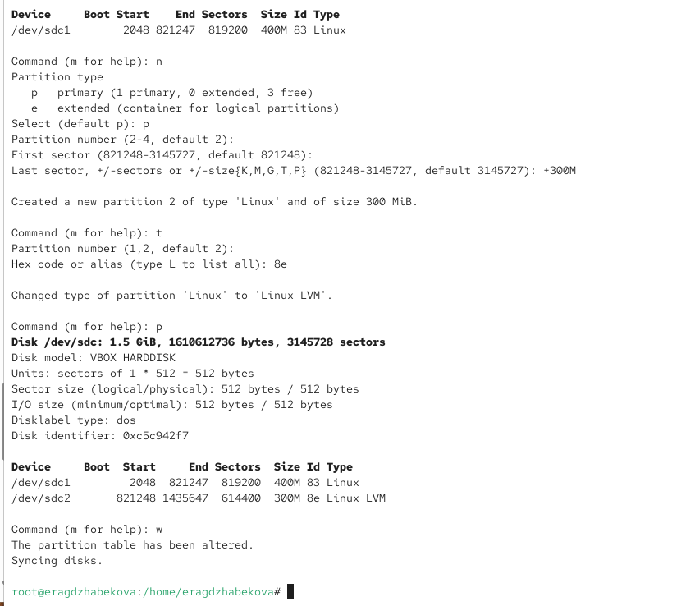
Рис. 11: Создание раздела /dev/sdc2
- Создан физический том на /dev/sdc2.
- Группа томов vggroup расширена за счёт нового PV.
- Логический том lvgroup увеличен на всё доступное свободное пространство.
Благодаря поддержке XFS выполнено онлайн-расширение файловой системы.
Процесс отображён на рис. fig. 12.
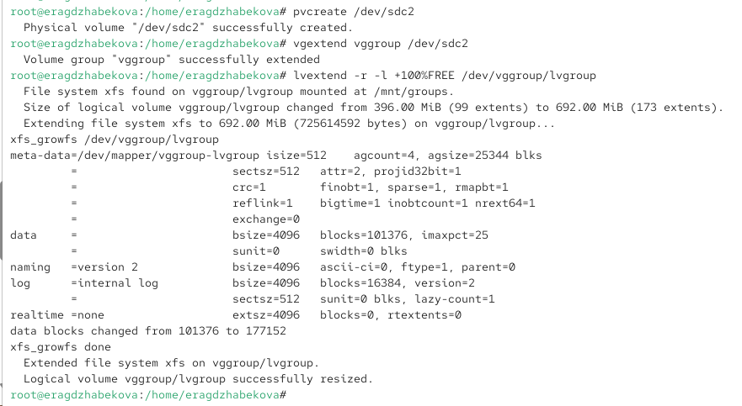
Рис. 12: Расширение VG и LV, рост XFS
- Проверка pvs, vgs, lvs и итогового размера файловой системы показана на рис. fig. 13.
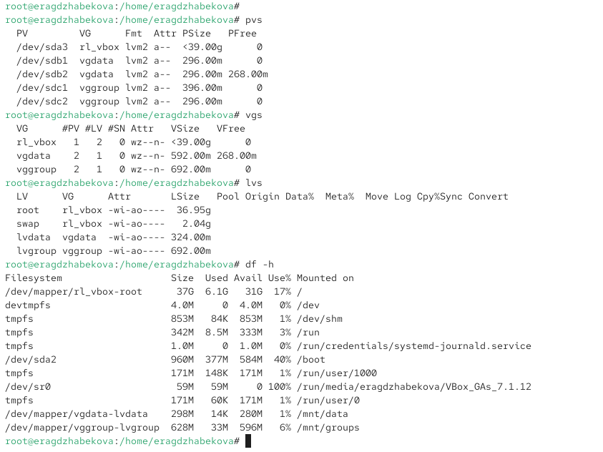
Рис. 13: Проверка итогового размера

3 Контрольные вопросы
- Какой тип раздела используется для LVM в таблице GUID?
Используется тип раздела GUID: 8e00 (Linux LVM).
- Как создать группу томов vggroup с физическим экстентом 4 MiB, используя /dev/sdb3?
Команда:
vgcreate -s 4M vggroup /dev/sdb3
- Какая команда показывает краткую сводку физических томов и их принадлежность к группам?
Команда:
pvs
- Что нужно сделать, чтобы добавить весь диск /dev/sdd в группу томов?
Последовательность:
  - создать LVM-раздел на /dev/sdd (тип 8e)
  - создать физический том: pvcreate /dev/sdd1
  - расширить группу: vgextend <VG> /dev/sdd1
- Какая команда создаёт логический том lvvol1 размером 6 MiB?
Команда:
lvcreate -n lvvol1 -L 6M <VG>
- Как добавить 100 МБ к логическому тому lvvol1?
Команда:
lvextend -L +100M /dev/<VG>/lvvol1
- Первый шаг, если в группе томов нет свободного места, а нужно увеличить том на 200 МБ?
Нужно расширить группу томов, добавив физический том:
pvcreate … → vgextend …
- Какая опция позволяет lvextend увеличивать файловую систему автоматически?
Опция:
-r
- Как посмотреть доступные логические тома?
Команда:
lvs
- Как проверить целостность файловой системы на /dev/vgdata/lvdata?
Команда зависит от типа ФС:
- ext4 → e2fsck -f /dev/vgdata/lvdata
- xfs → xfs_repair /dev/vgdata/lvdata

4 Заключение
В ходе лабораторной работы были последовательно выполнены операции по созданию и управлению логическими томами в среде LVM. Изучены процессы разметки дисков, подготовки физических томов, формирования групп томов и создания логических томов с последующим форматированием и монтированием. Отработаны навыки расширения томов и файловых систем, включая онлайн-увеличение для XFS. Получены практические знания по использованию инструментов LVM и конфигурации постоянных точек монтирования через файл /etc/fstab, что закрепило понимание принципов гибкого управления дисковым пространством в Linux.

